روانشناسي رنگ ها در خرده فروشي

يکي از تاثيرات رواني بر مشتري، که همه خرده فروشان مي توانند از آن استفاده کنند مبحث رنگ است.
رنگ مي تواند به تنهايي دليل موفقيت يک فروشگاه باشد. اما چگونه؟
استفاده از يک پالت رنگي که به درستي انتخاب شده باشد در کنار نورپردازي درست، مي تواند ما را به هدف نهايي يک فروشگاه که همان فروش بيشتر اجناس درون قفسه های فروشگاهی و يخچال های فروشگاهی است، برساند.

نکته قابل توجه در طراحي این است که مهم تر از زيبايي، انسجام و يکپارچکي بين رنگ هاي استفاده شده در فروشگاه می باشد که این موضوع شامل رنگ بستر اصلي فروشگاه(ديوارها و بدنه)، رنگ قفسه ها و يخچال ها و در نهايت رنگ نقاط متمرکز در طرح خواهد بود.
علاوه بر انسجام، درصد رنگ هاي به کارگيري شده نسبت به هم و نحوه چيدمان آن ها با هم نيز به شدت در ارتباط بصري با مشتري تاثيرگذار است.
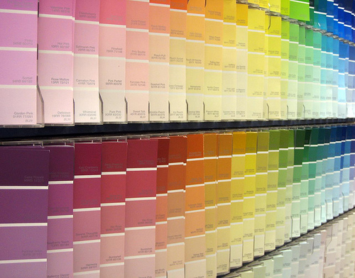
هدف دار بودن استفاده از رنگ ها و تاثيري که رنگ ها بر يکديگر مي گذارند، منجر به نتايجي مي شود که مي تواند برجذب، سطح رضايت خاطر مشتري و ميزان خريد وي تاثيرگذار باشد ،زيرا بدن ما به رنگ واکنش نشان مي دهد و اين به علت تاثيرات فيزيولوژيکي و رواني است که بر بدن انسان مي گذارد چرا که 80 درصد از اطلاعات از طريق چشم به مغز ما مي رسد.
اين بدان معني است که هنگامي که رنگ به ما چيزي آشنا را يادآوري مي کند، احساس خوبي داريم.مانند يک سايه نرم آبي، که باعث تداعي آسمان و يک حس رواني آرام در ما مي شود.
همينطور که مواجهه با رنگ هاي قرمز شديد، باعث افزايش ضربان قلب و فشار خون مي شود.
رنگ غالب، بمنظور ثبات در طرح استفاده مي شود چرا که منجر به ايجاد حس غالب فضا مي شود. براي مثال رنگ قرمز يعني "توقف" و رنگ سبز يعني "حرکت" و در مجموع اين يعني احساسي که در هر فضا داريم.
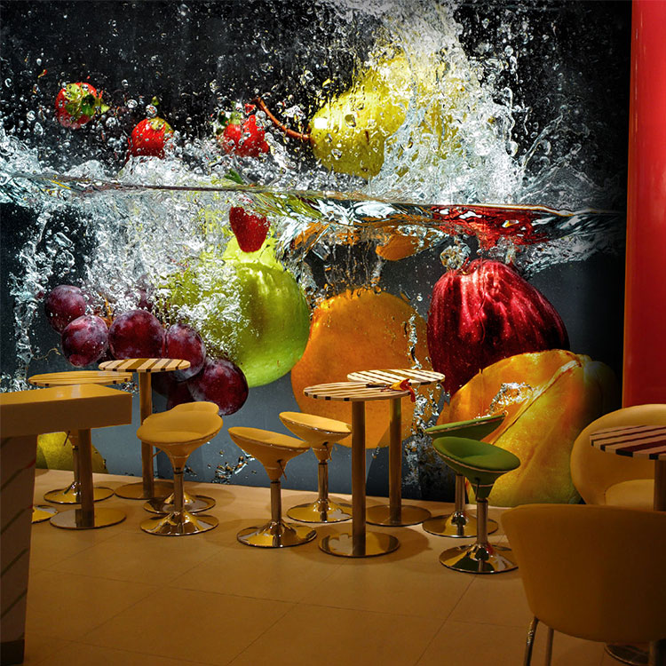
حال چگونه مي توان توجه مشتري را به اجناس درون قفسه ها و يخچال هاي فروشگاهی معطوف کرد و چگونه مي توان احساس تمايل به خريد بيشتر را در وي پديد آورد؟

تحريک اشتها و ايجاد احساس گرسنگي در مشتري با به کار گيري رنگ ها، که منجر به خريد بيشتر و حتي غير ضروري در وي مي شود.
رنگ "زرد" باعث ايجاد احساس شادي و افزايش روحيه و در نتيجه باعث افزايش اشتها مي شود.
اشتها آورترين رنگ، رنگ "قرمز" مي باشد.اما همانطور که گفته شد استفاده زياد از اين رنگ باعث ايجاد حس خطر و توقف حرکت مي شود.بنابراين استفاده هوشمندانه و البته اندک از اين رنگ مي تواند منجر به نتيجه دلخواه ما شود.
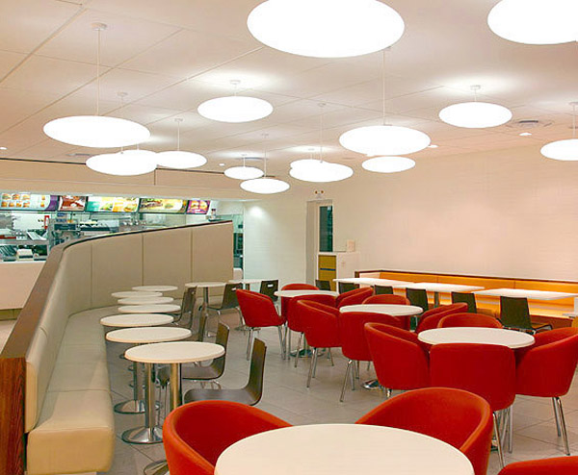

جالب است بدانيد رنگ هاي آبي و خاکستري مي تواند شما را از خوردن منصرف کند و باعث کاهش استرس و اشتها مي شود، در حاليکه رنگ هاي طيف سبز که يادآور سلامتي و طبيعت هستند، همواره براي ذهن ما جاذبه دارند و احساس "خريد با هدف سلامتي " را به مشتري مي دهد.
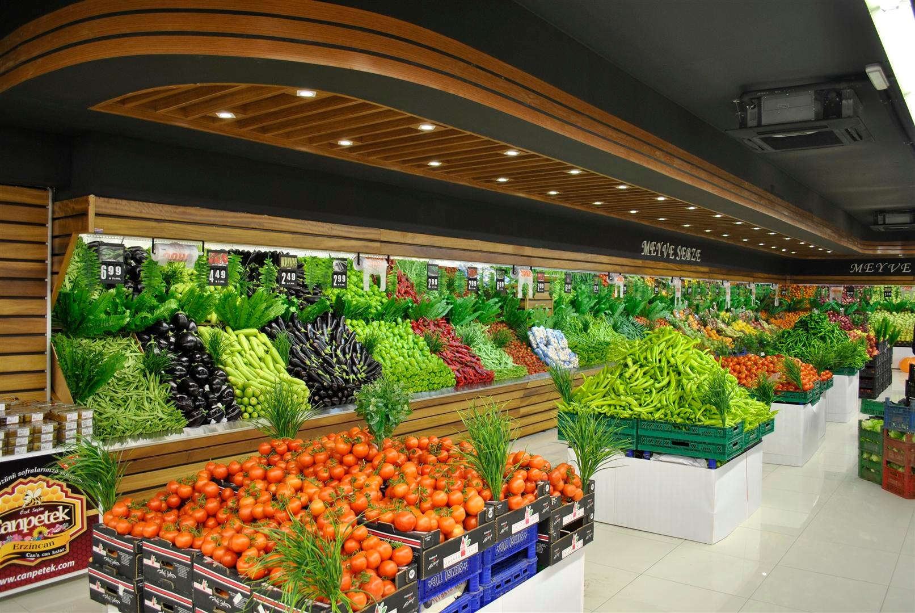
ناگفته نماند که در زمینه مباحث مطرح شده، وظیفه طراح ایجاد یک ترکیب هماهنگ و دلنشین بین دکور ثابت فروشگاه و دکور به اصطلاح متغیر که همان محصولات است، می باشد.
که در این میان نقش عمده ای برعهده محصولات هر بخش از فروشگاه که همان میوه ها و سبزی های تازه و رنگ بسته بندی مواد غذایی درون قفسه های فروشگاهی و یخچال های فروشگاهی است نیزمی باشد.

